Урок 54

ВОЕННОСЛУЖАЩИЙ – СПЕЦИАЛИСТ СВОЕГО ДЕЛА

Предмет: ОБЖ.
Класс: 11.
Модуль 3. Обеспечение военной безопасности государства.
Раздел 7. Основы военной службы.
Глава 9. Военнослужащий – вооружённый защитник Отечества.
Урок №54. Военнослужащий – специалист своего дела.
Дата проведения: «____» _____________ 20___ г.
Урок провёл: преподаватель-организатор ОБЖ Хаматгалеев Э. Р.

Цель: познакомиться с основными профессиональными качествами, которыми должны обладать военнослужащие операторских, технологических и технических воинских должностей.

Ход уроков

- Организация класса.

Приветствие. Проверка списочного состава класса.

- Сообщение темы и цели урока.

- Актуализация знаний.

- Какими качествами должен обладать военнослужащий Вооружённых Сил Российской Федерации, чтобы с честью и достоинством нести звание защитника Отечества?
- В чём должна проявляться гуманность военнослужащего?
- В каких документах закреплены принципы уважения человеческой личности в условиях военного конфликта?
- Какой пример гуманности из истории войн был использован скульптором Е. В. Вучетием при создании памятника советскому воину-освободителю в Трептов-парке (Берлин, Германия)? Для ответа обратитесь к дополнительной литературе и Интернету.

- Проверка домашнего задания.

Заслушивание ответов нескольких учеников на домашнее задание (по выбору учителя).

- Работа над новым материалом.

В армии и на флоте военнослужащий, проходящий службу по призыву, овладевает современной боевой техникой и оружием, что требует хорошей профессиональной подготовки и специальных знаний.
Вооружённые Силы Российской Федерации оснащены самыми современными видами вооружения и венной техники. В процессе реформирования Вооружённых Сил был повышен качественный уровень технической оснащённости войск в результате перевооружения на более перспективные образцы средств ядерного сдерживания, информационных систем, систем боевого управления, высокоточного оружия, средств информационной борьбы, разведки и др.

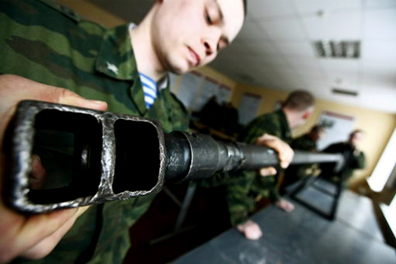

Изучение вооружения в воинской части

Эксплуатационные характеристики современного оружия и военной техники, правила их эксплуатации, обслуживания и боевого применения требуют высокого общего и профессионального уровня подготовки военнослужащих при исполнении обязанностей воинской деятельности.
Рассмотрим ряд должностных обязанностей военнослужащих по видам Вооружённых Сил Российской Федерации, требующих определённого уровня профессиональной подготовки.

Операторские воинские должности в Сухопутных войсках

Наводчик артиллерийского орудия. Штатная воинская должность – наводчик. Штатное воинское звание – рядовой.
Наводчик артиллерийского орудия входит в состав орудийного расчёта, является заместителем командира орудия. Свою деятельность осуществляет в ходе непосредственного выполнения боевой задачи, производя расчёты угломеров, наведение орудия в цель и выстрел на поражение живой силы и огневых средств противника.
Наводчик артиллерийского орудия обязан хорошо знать устройство орудия, своевременно и качественно готовить орудие, прицельные приспособления, боеприпасы к боевому применению; быстро находить и устранять возникающие поломки и неисправности; безошибочно определять дальность до цели, выбирать точку прицеливания, установку шкалы прицела, точно наводить орудие на цель и вести меткий огонь.
Как заместитель командира орудия, он должен знать в полном объёме его обязанности. Для эффективного исполнения своих обязанностей наводчик должен обладать способностью к быстрому счёту в уме и быстрому выполнению сложных двигательных действий, точными и координированными движениями обеими руками, быстрой реакцией на движущийся объект, выдержкой и находчивостью.

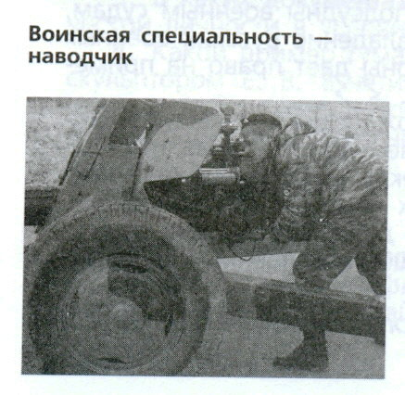

Воинская специальность – наводчик

Технологические воинские должности в Военно-воздушных силах

Авиационный механик. Штатная воинская должность – авиационный механик. Штатное воинское звание – ефрейтор.
Деятельность авиационного механика направлена на выполнение регламентных и ремонтных работ планера, шасси, двигательных установок, приборного оборудования самолётов и вертолётов, кислородного оборудования – средств жизнеобеспечения экипажа.
Авиационный механик обязан знать конструкцию, правила эксплуатации и объём периодических работ на закреплённой за ним технике, требования руководящих документов по эксплуатации техники и правила ведения технической документации, сорта применяемого на самолётах топлива, масел, спецжидкостей и газов.
Авиационным механикам необходимы такие профессиональные качества, как технические способности, развитое образное мышление, высокая устойчивость к воздействию световых и звуковых раздражителей, хорошая переносимость длительных физических нагрузок, дисциплинированность, исполнительность, аккуратность.

Технические воинские должности в Военно-морском флоте

Машинист-турбинист подводной лодки. Штатная воинская должность – машинист-турбинист. Штатное воинское звание – матрос.
Основное содержание деятельности заключается в обеспечении работы и обслуживании машин и механизмов парогазотурбинной установки.
Машинист-турбинист должен знать инструкцию по обслуживанию материальной части, устройство, правила эксплуатации и обслуживания парогазотурбинной установки.
Машинисту-турбинисту необходимы развитое логическое мышление, высокая нервно-психическая устойчивость, физическая выносливость, дисциплинированность и ответственность.

- Выводы.

- Первостепенное значение во всех видах и родах Вооружённых сил уделяется технической и специальной подготовке.
- Воинская должность, связанная с обслуживанием военной техники, требует определённых знаний и умений, подразумевает определённый уровень профессиональной подготовки.
- Изучая устройство и правила эксплуатации находящейся на вооружении боевой техники, приобретая умения по её применению в бою, российские воины проникаются уверенностью в мощи отечественного оружия, у них крепнет вера в победу над предполагаемым противником.

- Вопросы.

- Какими профессиональными качествами должен обладать наводчик артиллерийского орудия в Сухопутных войсках?
- Какими профессиональными качествами должен обладать авиационный механик?
- Какими профессиональными качествами должен обладать машинист-турбинист подводной лодки?
- Какое влияние оказывают эксплуатационные характеристики современного оружия на уровень профессиональной подготовки военнослужащих?

- Задание.

Подготовьте сообщение на тему «Значение усвоения школьных предметов для подготовки к военной службе».

- Дополнительные материалы к §54.

Русский генерал А. К. Баиов об обученности личного состава

За воспитанием следующим профессиональным качеством войск поставим их военную образованность, или обученность, т. е. знание каждым воином своего дела и практическое умение его выполнять. От знания до умения требуется большой прыжок, как во всякой профессии.
Практическое умение служить облегчается расчленением военного дела на многие специальности, число которых увеличивается с развитием техники. Она породила издавна разные рода войск или оружия. Возможен и дальнейший рост их, если разделить разнообразные роды войск, сведённые случайно в общую категорию инженерных войск; затем – тяжёлые танки, броневые автомобили, газовые войска, по существу, представляют новые самостоятельные роды. И в каждом роде войск, в связи с техникой, заметно стремление к специализации разных видов.
Разделение войск по технике боевого оружия облегчает элементарную подготовку армии, но более всего боевая обученность войск зависит от общего уровня образованности в стране и от степени развития населения. <…>
Мерилом военной обученности служит согласованность в действиях всех родов войск, знание боевых свойств друг друга и истинно дружеское, лишённое всяких предубеждений единение между всеми родами войск – «взаимная выручка» на войне. Это достигается серьёзной работой командного состава армии и совместной практикой войсковых частей в условиях, наиболее приближающихся к боевой обстановке.
(По материалам «Российского военного сборника». Выпуск 10)

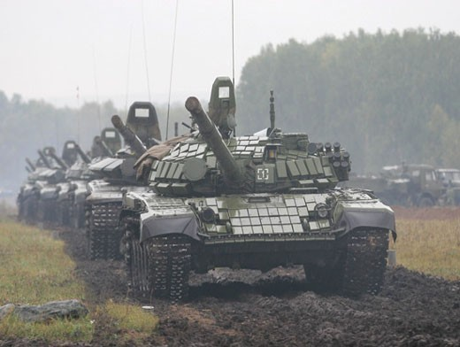

Танковое подразделение современных Сухопутных войск

- Окончание урока.

- Домашнее задание. Подготовить к пересказу §54 «Военнослужащий – специалист своего дела» (сс. 252-255); выполнить задание (рубрика «Задание», с. 254).
- Выставление и комментирование отметок.

